Menú Principal
Texto inicial:

En cumplimiento del artículo N° 21 de la Ley N° 8422 del 6 de octubre del 2004 y su Reglamento juro que todos los datos declarados en el presente formulario son ciertos y exactos. De comprobarse la falsedad de alguno de ellos, seré sujeto de las sanciones que establece la Ley.
INDICACIONES
Llenado
- Revise cada apartado para ingresar información nueva o para actualizarla donde corresponda.
- Para aportar información nueva, ingrese a cada apartado y oprima el botón "Crear".
- Coloque el cursor sobre cada item, para que visualice un cuadro de ayuda.
- En caso de no contar con bienes por declarar en uno o varios apartados, proceda a seleccionar el cuadro situado al lado izquierdo del nombre del apartado, para que cambie el color de rojo a verde.
- Es requisito indispensable para concluir la declaración, que todos los apartados se muestren en color verde.
Finalización
- Concluído el registro (todos los apartados en verde), el sistema habilitará en la parte inferior de la pantalla el botón "Concluir declaración"; selecciónelo para continuar con el proceso de envío de su declaración a la Contraloría General de la República.

Apartados:
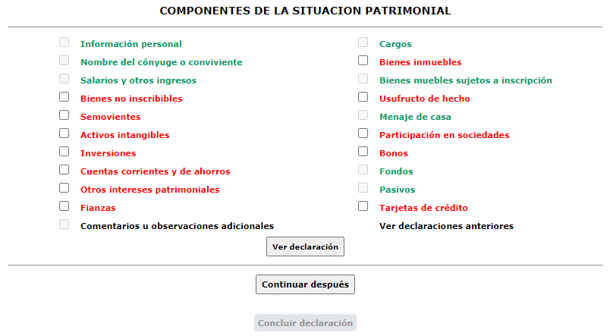

Información Personal:
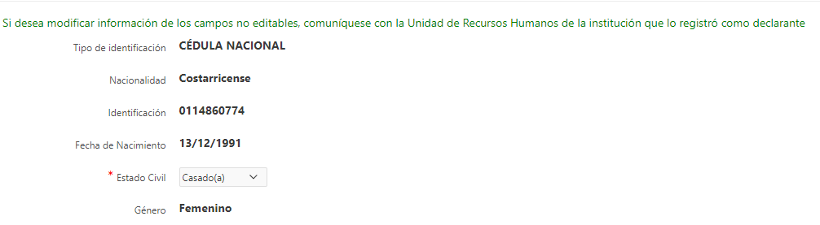

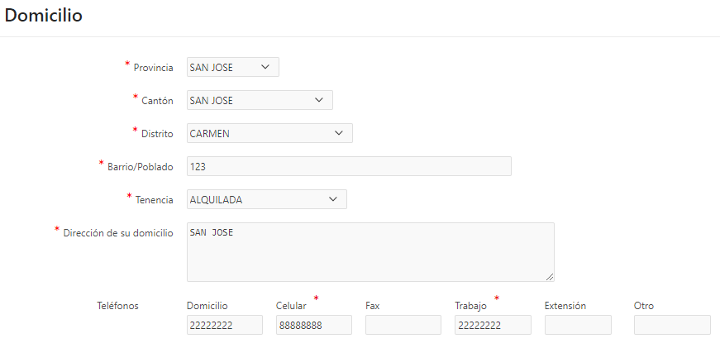


Información cónyuge:

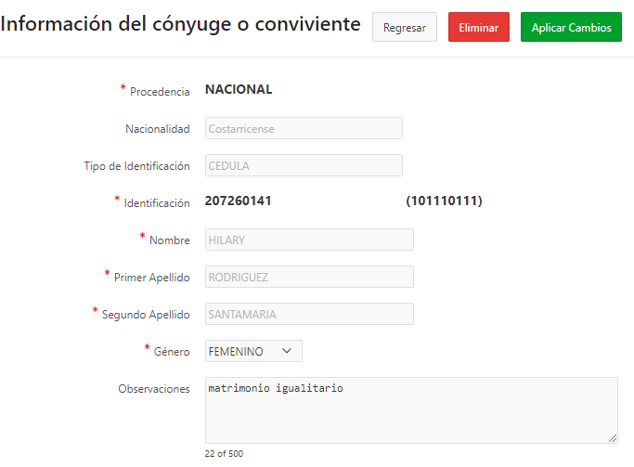

Salarios y otros ingresos:
Deberá declarar los ingresos percibidos tanto dentro como fuera del país. Por ejemplo el salario (remuneración recibida por el declarante por parte de su patrono) u otros ingresos como: dietas, honorarios, alquileres, remesas, etc. En el caso de Juegos de azar / Premios / Casino debe declarar los mayores a dos salarios base.
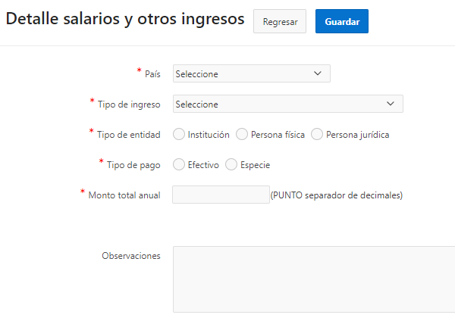

Bienes no inscribibles:
En este apartado se deberá declarar todos aquellos bienes muebles NO sujetos a inscripción, que el declarante posea dentro o fuera del país, considerados como equipo especializado utilizado exclusivamente para el ejercicio de su profesión, arte u oficio que su uso NO sea utilizado para fines personales o domésticos. NO incluir menaje de casa en esta sección.
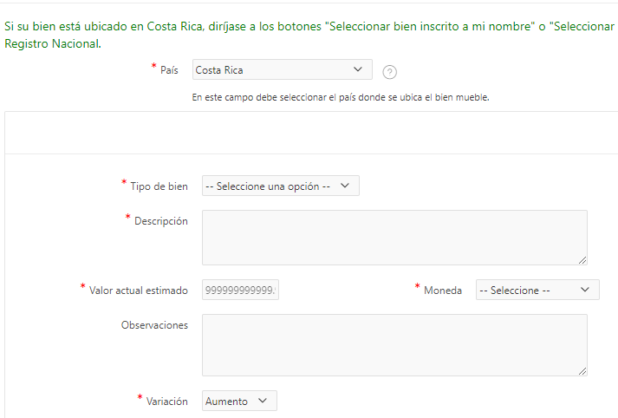
Pantalla de variaciones:
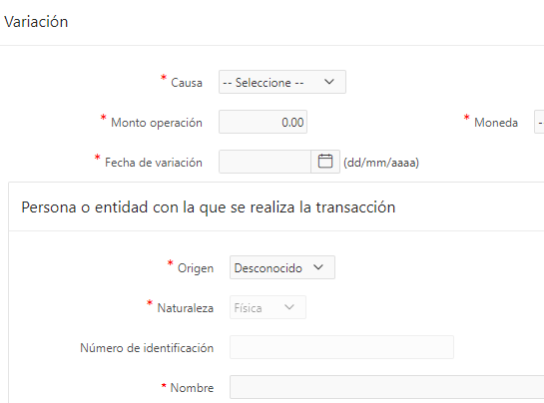

Semovientes:
Deberá declarar lo correspondiente a los animales que posea el declarante, cuyo valor total sea mayor a un salario base. Por ejemplo: ganado de cualquier especie.

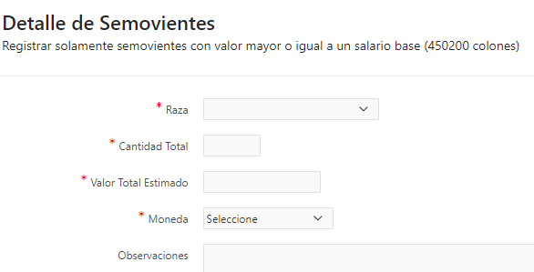

Activos intangibles:
Declarar los bienes que no pueden ser apreciados físicamente, con valor monetario propiedad del declarante dentro o fuera del país. Por ejemplo: derecho de llaves, patentes, criptomonedas, etc.

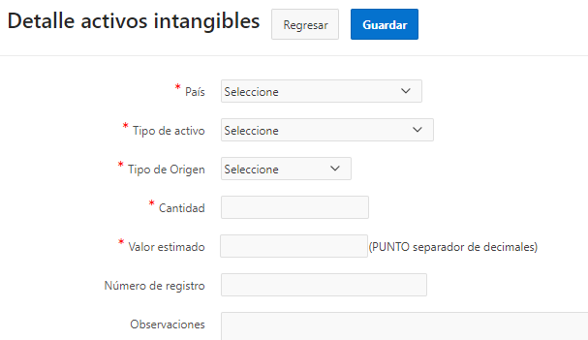

Inversiones:
Deberá declarar las inversiones dentro o fuera del país, que posea a plazo, sean físicas (emitidas en papel de seguridad) o digitales (emitidas como un registro electrónico -también se conoce como desmaterializado-)
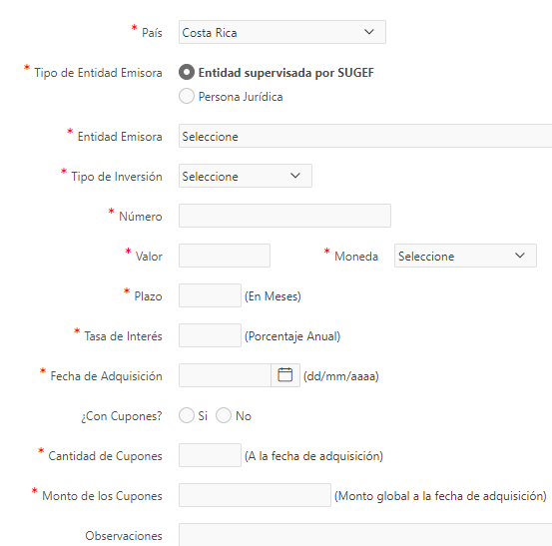

Cuentas corrientes y de ahorros:
Se deberá declarar la información correspondiente a sus cuentas activas que posea dentro o fuera del país.

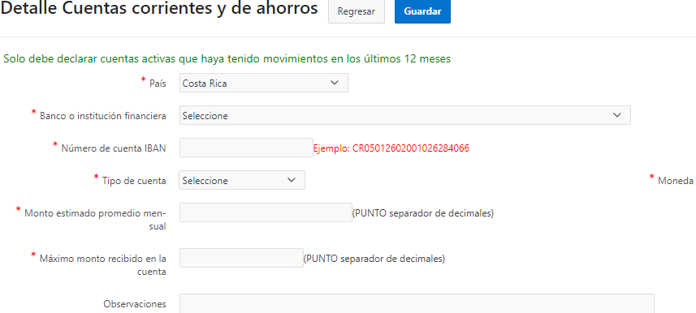

Otros intereses patrimoniales:
Deberá declarar la información de interés patrimonial no indicada en componentes anteriores. Por ejemplo: joyas, armas, obras de arte, colecciones, etc.

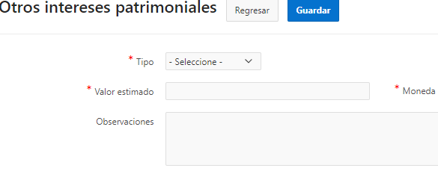

Fianzas:
Indicar todas las obligaciones pecuniarias en las que figure como fiador.
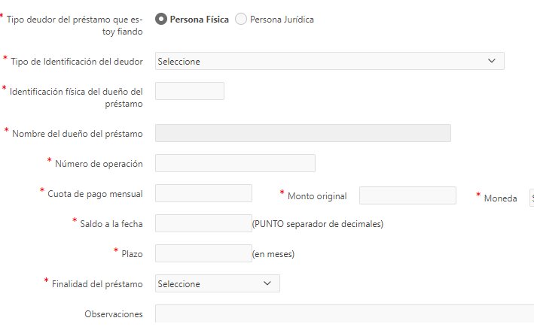

Bienes inmuebles:
Deberá declarar todos aquellos bienes inmuebles que el declarante posea dentro o fuera del país, por ejemplo: fincas, nichos, etc
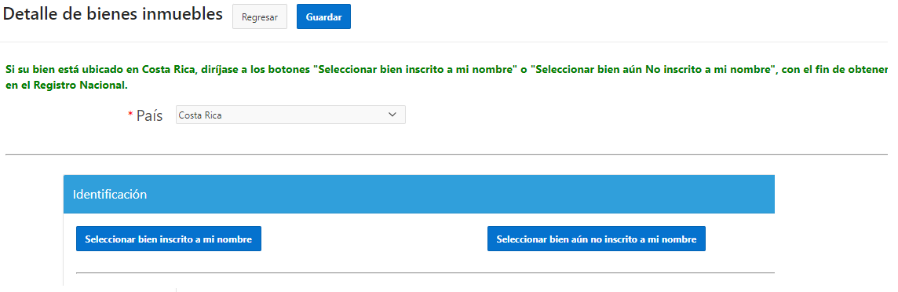
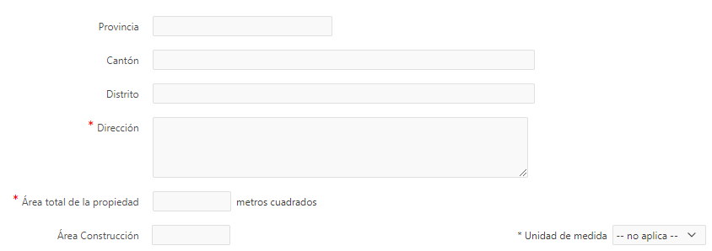
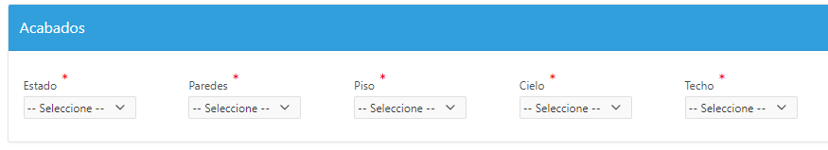

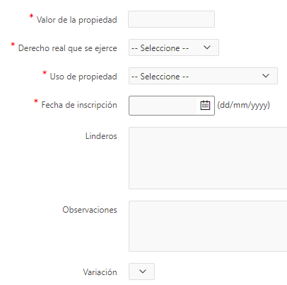

Bienes muebles sujetos a inscripción:
Deberá declarar todos aquellos bienes muebles sujetos a inscripción, que el declarante posea dentro o fuera del país, por ejemplo: vehículos, buques, aeronaves.
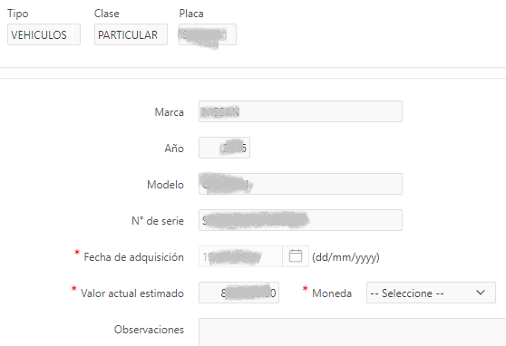

Usufructo de hecho:
Debe incluir bienes (muebles, inmuebles, otros) dentro o fuera del país, que el declarante goce o disfrute y que sean propiedad de otra persona (física o jurídica)
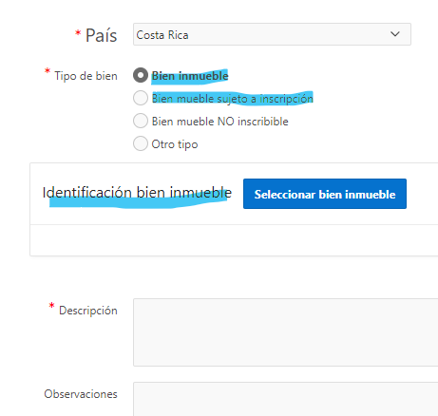
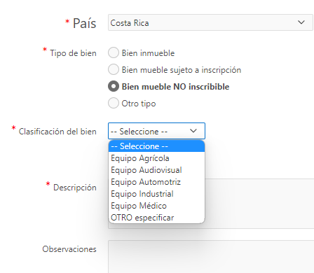
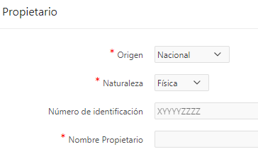

Menaje de casa:
Debe indicar el valor total estimado del menaje de casa (se entiende como los artículos del hogar nuevos o usados, que sean para el uso personal o las necesidades del declarante y los miembros que conviven con él. NO incluir bienes usados en el ejercicio de su profesión, arte u oficio.
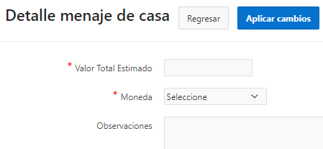

Participación en sociedades:
Debe declarar la sociedad que se encuentre dentro o fuera del país, donde el declarante participe de cualquiera de estas formas: posee acciones y/o forma parte de la junta directiva y/o ha recibido dividendos y/o ha realizado aportes y/o tiene algún poder y/o representación legal.
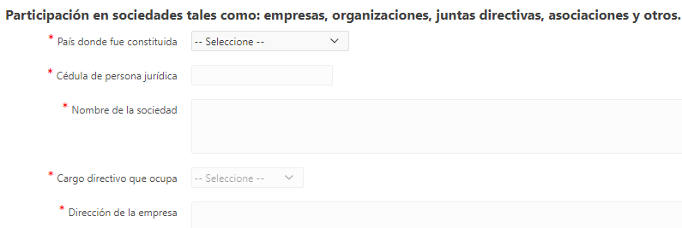
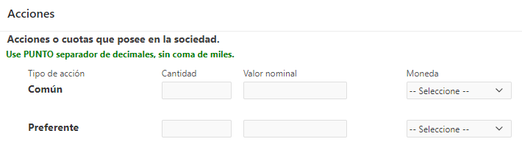
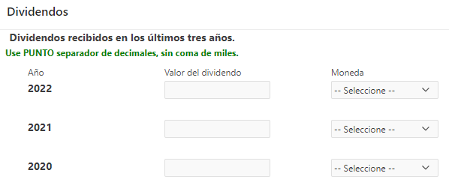
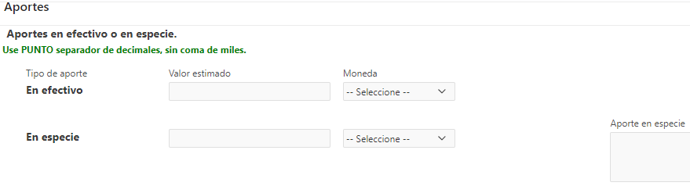
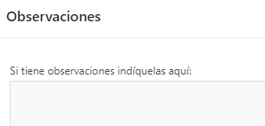
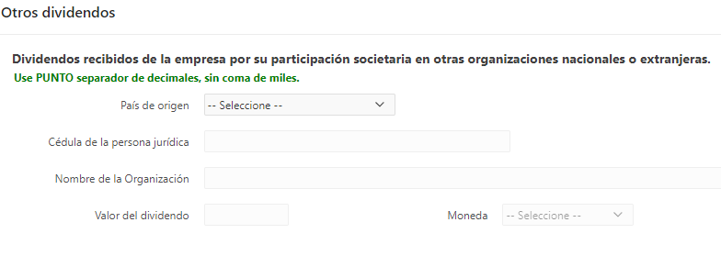

Bonos:
Deberá declarar las inversiones (dentro o fuera del país) mediante títulos a largo plazo, emitidos por un ente público o privado que presentan, generalmente, un compromiso de deuda como garantía.
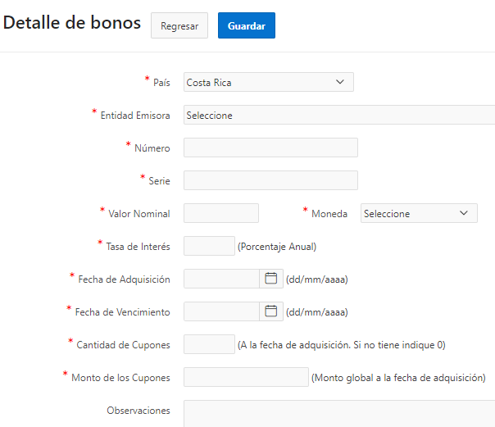

Fondos:
Deberá declarar los fondos voluntarios de pensión que haya afiliado adicional a los estipulados por Ley, así como los fondos de inversión que posea dentro o fuera del país.
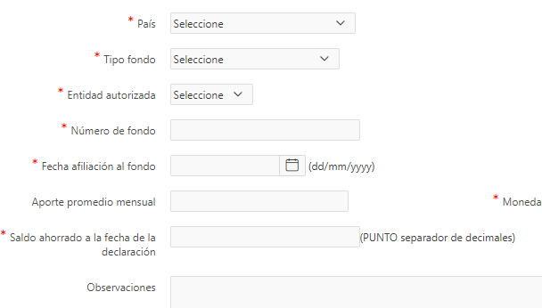

Pasivos;
Se deberá declarar la información correspondiente a deudas que posea el declarante como deudor o co-deudor, dentro o fuera del país. Debe incluir las operaciones con personas físicas y jurídicas (supervisadas por SUGEF por ejemplo: bancos, asociaciones, etc o no supervisadas por ejemplo: 'Kuiki', 'Instacredit', etc)
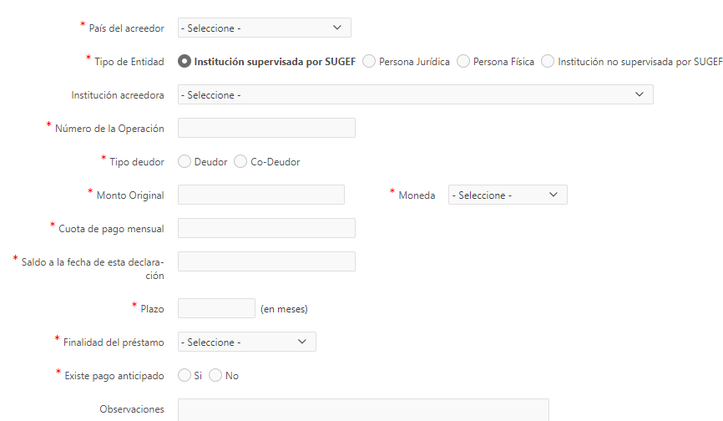

Tarjetas de crédito:
Deberá declarar la información correspondiente a tarjetas de crédito que posea el declarante, emitidas tanto por una entidad supervisada por SUGEF como no supervisada, por ejemplo: 'Credisiman', 'Credix', etc.

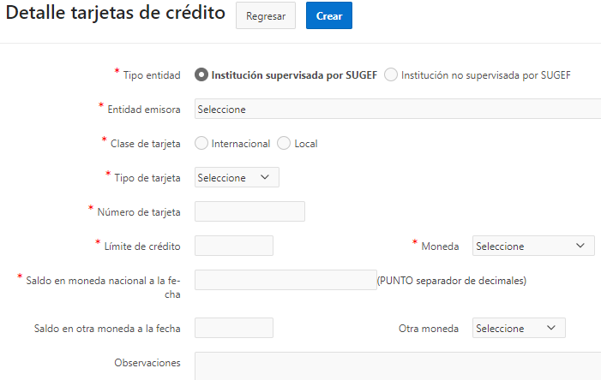

Comentarios u observaciones adicionales:
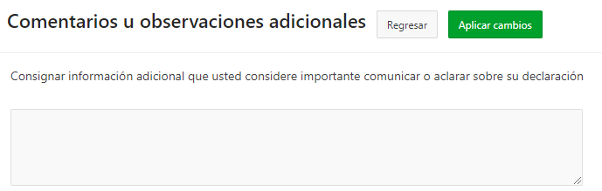
Autorización para acceso a información y verificación de los datos suministrados en la declaración jurada de bienes: SI/NO Autorizo..
a la Contraloría General de la República a solicitar información sobre mi persona o información sobre las sociedades en las cuales ostento la representación legal o tengo participación accionaria. La información podrá requerirse a las siguientes entidades o empresas: a) a las entidades, empresas o sociedades que integran el sistema bancario nacional, a las instituciones supervisadas por SUGEVAL, SUGEF, SUPEN o supervisadas por cualquier otra Superintendencia creada por ley; b) a las Superintendencias debidamente conformadas; c)a la Dirección General de Tributación, d) a la Caja Costarricense del Seguro Social; e) a las instituciones públicas en general; f) a las instituciones financieras no supervisadas g) a las cooperativas; h) y a cualquier empresa pública o privada, sociedad pública o privada o institución pública o privada de giro comercial o bancaria en general, ya sean nacionales o extranjeras con las que poseo vínculos o intereses económicos.

La información a suministrar comprende la información sobre mi persona o sobre las sociedades en las cuales ostento representación o capital accionario y que se encuentre registrada en bases de datos, centros de información, archivos, lo que incluye acceso a mis datos, expedientes públicos, privados o confidenciales, emisión de certificaciones, estados de cuenta, copias de documentos, información confidencial, financiera, económica, tributaria, laboral o de cualquier otra índole; la autorización otorgada por mi persona incluye la posibilidad de que la Contraloría General de la República pueda solicitar documentos de respaldo de aquellas transacciones registradas en cuentas personales, incluye aquellas transacciones realizadas por particulares nacionales o extranjeros, además los Reportes de Operaciones en Efectivo, Reportes de Operaciones Sospechosas que se generen por transacciones realizadas por mi persona o por particulares hacia cuentas bancarias registradas a mi nombre o a nombre de las sociedades en las cuales ostento la representación, así como los documentos de respaldo de las transacciones que dan origen a esos reportes, de conformidad con lo dispuesto por la Ley 8204 y sus reformas.

La autorización otorgada, es con la finalidad de que la Contraloría General de la República pueda revisar y utilizar la información para verificar los datos que he incluido en mi declaración jurada de bienes, o para detectar o acreditar alguna infracción a la Ley contra la Corrupción y el Enriquecimiento Ilícito en la Función Pública, el Código Penal, o cualquier otra legislación que contenga disposiciones que tipifiquen faltas administrativas o penales.

Estoy consciente que la verificación y utilización de la información a la cual otorgo el acceso, podría conllevar la apertura de procedimientos administrativos, civiles o penales por infracción al ordenamiento jurídico vigente. La Contraloría General, queda facultada, para cuando lo estime oportuno, realizar las verificaciones de la información que he incluido en todas las declaraciones juradas de bienes que he realizado como servidor público hasta por un periodo máximo de diez años hacia atrás. Asimismo, en el supuesto de haber utilizado el sistema de firma digital, manifiesto expresamente que la firma digital del documento total, abarca esta autorización.

En ese entendido la autorización que se otorga en esta declaración jurada tiene una vigencia de cinco años, plazo que inicia a partir de la fecha de recepción en la Contraloría General de la República de este documento. Asímismo, esta autorización no releva la voluntad que he plasmado en las anteriores autorizaciones.

Esta autorización se otorga con fundamento en el artículo 24 de la Constitución Política que tutela el derecho a la privacidad de los documentos e información privada; artículos 11 y 30 de la Ley contra la corrupción y el enriquecimiento ilícito en la función pública, artículo 29 de la Ley sobre registro, secuestro, examen de documentos privados e intervención a las comunicaciones y sus reformas, Nro. 7425, artículo 615 del Código de Comercio, artículo 117 del Código de Normas y Procedimientos Tributarios, artículos 132 y 133 de la Ley Orgánica del Banco Central de Costa Rica y sus reformas, Nro. 7558 y lo dispuesto por la Ley 8204, para la regulación de transacciones en dinero en efectivo.

FIN
09/02/2023

